**O’ZBEKISTON RESPUBLIKASI MUDOFA VAZIRLIGI AXBOROT KOMMUNIKATSIYA TEXNOLOGIYALARI VA ALOQA HARBIY INSITUTI**



**HAVO HUJUMIDA MUDOFAA RADIOTEXNIK QO’SHINLAR KAFEDRASI**

**4 -KURS RT-4/5- SEKSIYA**

**“PYTHON DASTURLASH TILI” FANIDAN**

**1-TOPSHIRIQ**

Bajardi:Abdiraimov D.

Qabul qildi: Sapayev SH.

**Toshkent 2024**

**Topshiriqlar**

1. Fibonachchi soni bo'lgan n butun soni berilgan (n>1). n sonidan bir oldingi va bir keyingi Fibonachchi sonlarini chiqaruvchi pythonda programma tuzilsin. Fibonacci sonlarini hisoblash uchun rekursiv yoki iterativ usuldan foydalanish mumkin. Berilgan `n` Fibonacci sonidan oldingi va keyingi sonlarni topish uchun avval `n` ning indeksini aniqlash, so‘ng esa undan oldingi va keyingi sonlarni hisoblash kerak.
2. Butun son berilgan. Berilgan sonni " musbat toq son" , "Manfiy juft son" , " "son nolga teng " va hokozo ekranga yozadigan programma tuzilsin
3. N va K butun snlari berilgan. Quyidagi yig'indini chiqaruvchi dastur tuzing. 1**K +2**K+...+N**K

**Dastur kodlari.**

**1.**Fibonachchi soni bo'lgan n butun soni berilgan (n>1). n sonidan bir oldingi va bir keyingi Fibonachchi sonlarini chiqaruvchi pythonda programma tuzilsin.Fibonacci sonlarini hisoblash uchun rekursiv yoki iterativ usuldan foydalanish mumkin. Berilgan `n` Fibonacci sonidan oldingi va keyingi sonlarni topish uchun avval `n` ning indeksini aniqlash, so‘ng esa undan oldingi va keyingi sonlarni hisoblash kerak.

**Dastur kodi:**

n=int(input("n sonini kiriting(n>1)="))  
a=0  
b=1  
while b<n:  
 a, b, = b, a + b  
if b==n:  
 b=n+a  
 print(n,"soni fibonachi son")  
else:  
 print(n,"soni fibonachi son emas")  
print(n,"dan oldingi fibonachi son=", a)  
print(n,"dan keyingi fibonachi son=", b)

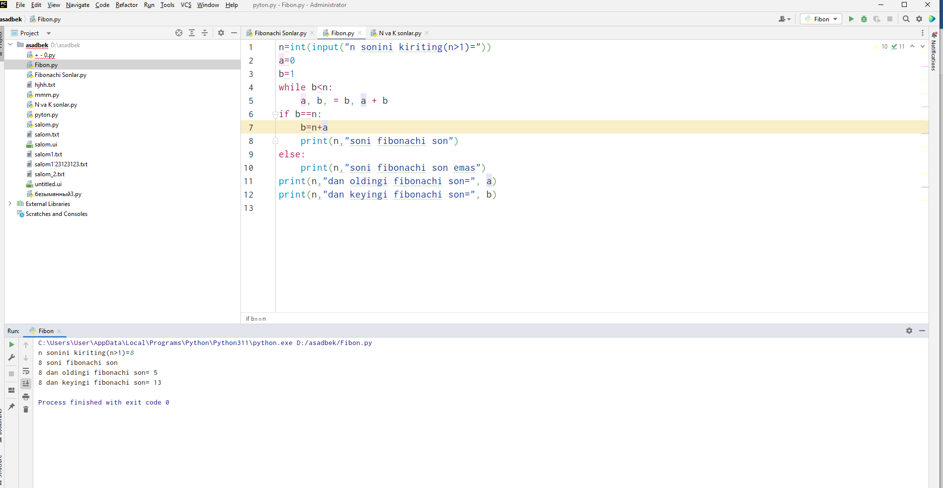

**2.**Butun son berilgan. Berilgan sonni " musbat toq son" , "Manfiy juft son" , " "son nolga teng " va hokozo ekranga yozadigan programma tuzilsin.

**Dastur kodi:**

n=int(input("n butun sonini kiriting="))  
if n > 0:  
 if n % 2 == 0:  
 print("Musbat juft son")  
 else:  
 print("Musbat toq son")  
elif n < 0:  
 if n% 2 == 0:  
 print("Manfiy juft son")  
 else:  
 print("Manfiy toq son")  
else:  
 print("Son nolga teng")

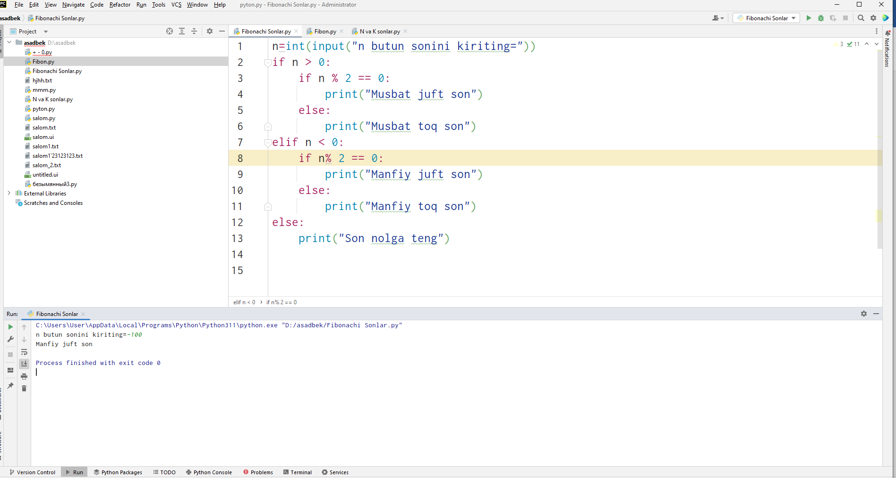

**3.**N va K butun snlari berilgan. Quyidagi yig'indini chiqaruvchi dastur tuzing. 1**K +2**K+...+N**K

**Dastur kodi:**

N = int(input("N butun sonini kiriting: "))  
K = int(input("K butun sonini kiriting: "))  
s = 0  
for i in range(1, N+1):  
 s+= i**K  
print("s=",s)

